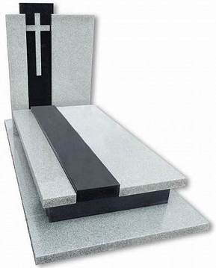
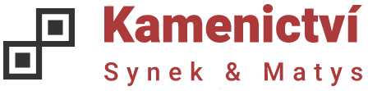
Kamenická firma se specializací na hřbitovní architekturu a parapety.

- Zakázková výroba a montáž hrobů na míru.
- Zhotovení železobetonových základů a vyzdění hrobek.
- Renovace a opravy stávajících hrobů.
- Broušení teracových hrobů na místě.
- Hřbitovní doplňky – kompletní sortiment.
- Likvidace stávajících pomníků vč
- etně odvozu
- Rovnání rámů a pomníků
- Sekání a obnova písma

Kontakt: Michal Synek 608 145 464
Jiří Matys 732 579 726
email: kamenickepracesam@seznam.cz
webové stránky www.kamenictvi-sm.cz

